Modul 10: Javascript Lanjutan



Nama: Hafid Hidayat
NIM: 707012500022
Kelas: D4SIKC 49-04
Mata Kuliah: Pemrograman Web

UNIVERSITAS TELKOM
FAKULTAS ILMU TERAPAN
JURUSAN S1 TERAPAN SISTEM INFORMASI KOTA CERDAS
TAHUN AJARAN 2026

- Tujuaan
Setelah menyelesaikan praktikum ini, mahasiswa diharapkan mampu:
1. Memahami konsep dasar JavaScript sebagai bahasa pemrograman web.
2. Memahami fitur Modern JavaScript (ES6+) dan perannya sebagai fondasi React.
3. Mampu menggunakan sintaks ES6+ secara tepat dan konsisten.
4. Memahami konsep state, immutability, dan functional programming.
5. Mampu membangun aplikasi sederhana berbasis state menggunakan Vanilla
JavaScript.
- Alat dan Bahan
Untuk menjalankan modul ini, diperlukan komputer atau laptop dengan sistem operasi
Windows, Linux, atau macOS, minimal prosesor 1 GHz, RAM 2GB (disarankan 4GB atau lebih),
serta browser modern seperti Google Chrome, Mozilla Firefox, atau Microsoft Edge.
Perangkat lunak yang digunakan meliputi:
• Code editor (Visual Studio Code, Sublime Text, atau sejenisnya)
• Web browser
Bahan yang dibutuhkan:
• File HTML dasar
• File JavaScript (.js)
- Langkah-Langkah Praktikum
- Siapkan folder proyek Pekan-10/webstore yang berisi index.html, style.css, app.js, dan folder src.
- Buat struktur halaman utama di index.html untuk menampung breadcrumb, tombol filter/sort, daftar produk, dan area cart.
- Hubungkan style.css ke index.html untuk mengatur tampilan layout, kartu produk, tombol, dan sidebar cart.
- Hubungkan app.js sebagai file utama JavaScript dengan type="module" agar bisa mengimpor file modular dari folder src.
- Buat modul productApi.js untuk mengambil data produk dari API.
- Buat modul ProductList.js untuk menampilkan semua produk ke elemen #product-list.
- Buat modul Cart.js untuk menampilkan isi keranjang ke elemen #cart.
- Buat modul Store.js untuk menyimpan state aplikasi, terutama data products dan cart.
- Tambahkan fungsi addToCart() di app.js agar produk yang dipilih masuk ke cart.
- Tambahkan fungsi removeFromCart() di app.js agar item dalam cart bisa dihapus.
- Tambahkan fungsi checkout() untuk mengosongkan cart setelah pembelian.
- Tambahkan fitur filter dan sort untuk memanipulasi tampilan produk.
- Jalankan proyek melalui browser.
- Tambahkan Pekan10/index.html agar saat folder Pekan10 dibuka dari XAMPP, halaman langsung diarahkan ke folder webstore/.

- Hasil dan Dokumentasi Program
Code:
export function Cart(cart, onCheckout, onRemove) {
const container = document.getElementById("cart");

container.innerHTML = `
<aside id="cart-sidebar">
<h2>Your Cart</h2>
</aside>
`;

const sidebar = container.querySelector("#cart-sidebar");

if (cart.length === 0) {
sidebar.innerHTML += "<p class='empty-msg'>Cart is empty.</p>";
return;
}

const list = document.createElement("div");
list.className = "cart-list";

cart.forEach((item) => {
const div = document.createElement("div");
div.className = "cart-item";
div.innerHTML = `
<div class="cart-item-content">
<img src="${item.image}" alt="${item.title}">
<div class="cart-details">
<h4>${item.title}</h4>
<span>$${item.price}</span>
</div>
</div>
<button class="remove-btn" type="button" data-id="${item.id}">Remove</button>
`;

list.appendChild(div);
});

sidebar.appendChild(list);

list.querySelectorAll(".remove-btn").forEach((button) => {
button.addEventListener("click", () => {
onRemove(Number(button.dataset.id));
});
});

const total = cart.reduce((acc, item) => acc + (item.price || 0), 0);
const footer = document.createElement("div");
footer.className = "cart-footer-summary";
footer.innerHTML = `
<div class="total-row">
<span>Total:</span>
<span class="total-price">$${total.toFixed(2)}</span>
</div>
<button class="btn-primary" id="checkout-btn" type="button">Buy Now</button>
`;

footer
.querySelector("#checkout-btn")
.addEventListener("click", onCheckout);

sidebar.appendChild(footer);
}

export const fetchProducts = async () => {
return new Promise((resolve) => {
setTimeout(() => {
resolve([
{
id: 1,
title: "Mechanical Keyboard",
price: 150,
rating: { rate: 4.8, count: 230 },
image: "https://images.unsplash.com/photo-1618384887929-16ec33fab9ef?auto=format&fit=crop&w=800&q=80",
},
{
id: 2,
title: "Gaming Mouse",
price: 80,
rating: { rate: 4.6, count: 150 },
image: "https://images.unsplash.com/photo-1527814050087-3793815479db?auto=format&fit=crop&w=800&q=80",
},
{
id: 3,
title: '4K Monitor 24"',
price: 300,
rating: { rate: 4.9, count: 85 },
image: "https://images.unsplash.com/photo-1527443224154-c4a3942d3acf?auto=format&fit=crop&w=800&q=80",
},
{
id: 4,
title: "Premium Coffee Beans",
price: 25,
rating: { rate: 4.7, count: 500 },
image: "https://images.unsplash.com/photo-1559056199-641a0ac8b55e?auto=format&fit=crop&w=800&q=80",
},
{
id: 5,
title: "Travel Tumbler",
price: 35,
rating: { rate: 4.5, count: 120 },
image: "https://images.unsplash.com/photo-1578500494198-246f612d3b3d?auto=format&fit=crop&w=800&q=80",
},
{
id: 6,
title: "Noise Cancelling Headphones",
price: 200,
rating: { rate: 4.8, count: 320 },
image: "https://images.unsplash.com/photo-1505740420928-5e560c06d30e?auto=format&fit=crop&w=800&q=80",
},
]);
}, 800);
});
};

export function Newsletter() {
if ($("#newsletter-section").length > 0) {
return;
}

const $container = $('<div id="newsletter-section" class="newsletter-section"></div>');
const $content = $(`
<div class="newsletter-content">
<h3>Subscribe to our updates</h3>
<p>Get the latest tech news and offers.</p>
<form id="newsletter-form">
<input type="email" placeholder="Enter your email" required>
<button type="submit" class="btn-primary">Subscribe</button>
</form>
<div class="success-message" style="display: none;">
Thanks for subscribing!
</div>
</div>
`);

$container.append($content);
$("#app").append($container);

$content.find("form").on("submit", function (e) {
e.preventDefault();

const $form = $(this);
$form.slideUp(400, function () {
$content.find(".success-message").fadeIn();
});
});
}

export function ProductList(products, onAdd) {
const container = document.getElementById("product-list");
container.innerHTML = "";

products.forEach((product) => {
const card = document.createElement("div");
card.className = "product-card";

const discount = Math.floor(Math.random() * 20) + 5;
const rating = product.rating || { rate: 4.5, count: 100 };

card.innerHTML = `
<div class="card-image">
<img src="${product.image}" alt="${product.title}">
</div>
<div class="card-content">
<span class="badge">Up to ${discount}% off</span>
<a href="#" class="card-title" title="${product.title}">${product.title}</a>
<div class="rating-row">
<div class="stars">${getStarSVG().repeat(5)}</div>
<span class="rating-score">${rating.rate}</span>
<span class="rating-count">(${rating.count})</span>
</div>
<ul class="features-list">
<li class="feature">
<svg xmlns="http://www.w3.org/2000/svg" fill="none" viewBox="0 0 24 24">
<path stroke="currentColor" stroke-linecap="round" stroke-linejoin="round" stroke-width="2" d="M13 7h6l2 4m-8-4v8m0-8V6a1 1 0 0 0-1-1H4a1 1 0 0 0-1 1v9h2m8 0H9m4 0h2m4 0h2v-4m0 0h-5m3.5 5.5a2.5 2.5 0 1 1-5 0 2.5 2.5 0 0 1 5 0Zm-10 0a2.5 2.5 0 1 1-5 0 2.5 2.5 0 0 1 5 0Z"/>
</svg>
Fast Delivery
</li>
</ul>
<div class="card-footer">
<span class="price">$${product.price}</span>
<button class="add-btn btn-primary" type="button">
<svg xmlns="http://www.w3.org/2000/svg" fill="none" viewBox="0 0 24 24">
<path stroke="currentColor" stroke-linecap="round" stroke-linejoin="round" stroke-width="2" d="M4 4h1.5L8 16m0 0h8m-8 0a2 2 0 1 0 0 4 2 2 0 0 0 0-4Zm8 0a2 2 0 1 0 0 4 2 2 0 0 0 0-4Zm.75-3H7.5M11 7H6.312M17 4v6m-3-3h6"/>
</svg>
Add
</button>
</div>
</div>
`;

card.querySelector(".add-btn").addEventListener("click", () => {
onAdd(product);
});

container.appendChild(card);
});
}

function getStarSVG() {
return `
<svg xmlns="http://www.w3.org/2000/svg" fill="currentColor" viewBox="0 0 20 20">
<path d="M9.049 2.927c.3-.921 1.603-.921 1.902 0l1.07 3.292a1 1 0 0 0 .95.69h3.462c.969 0 1.371 1.24.588 1.81l-2.8 2.034a1 1 0 0 0-.364 1.118l1.07 3.292c.3.921-.755 1.688-1.54 1.118l-2.8-2.034a1 1 0 0 0-1.175 0l-2.8 2.034c-.784.57-1.838-.197-1.539-1.118l1.07-3.292a1 1 0 0 0-.364-1.118L2.98 8.72c-.783-.57-.38-1.81.588-1.81h3.461a1 1 0 0 0 .951-.69l1.07-3.292z"></path>
</svg>
`;
}

import { deepClone } from "./utils.js";

let state = {
products: [],
cart: [],
};

export const getState = () => deepClone(state);

export const setState = (newState) => {
state = {
...state,
...newState,
};

console.log("[Store] State updated:", state);
};

export function deepClone(obj) {
if (obj === null || typeof obj !== "object") {
return obj;
}

if (obj instanceof Date) {
return new Date(obj.getTime());
}

if (Array.isArray(obj)) {
return obj.map((item) => deepClone(item));
}

const clonedObj = {};

for (const key in obj) {
if (Object.prototype.hasOwnProperty.call(obj, key)) {
clonedObj[key] = deepClone(obj[key]);
}
}

return clonedObj;
}

Hasil:
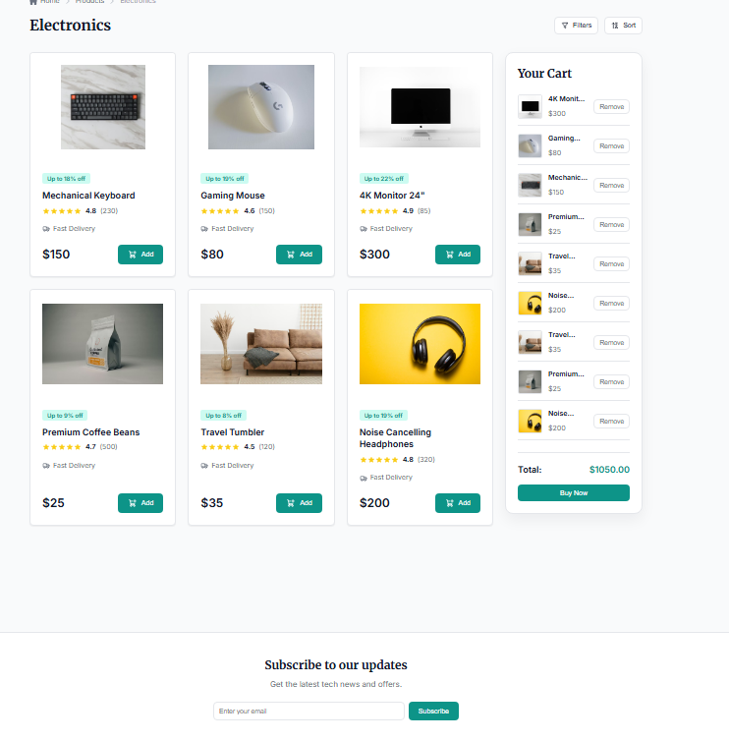

E. Analisis dan Pembahasan
Proyek Pekan-10 merupakan web store sederhana berbasis Vanilla JavaScript dengan pendekatan modular. Halaman utamanya berada di folder webstore, sedangkan file Pekan-10/index.html hanya berfungsi sebagai pengarah otomatis ke halaman utama aplikasi.
Struktur antarmuka dibagi menjadi dua bagian utama, yaitu daftar produk dan cart. Pembagian ini dibuat di index.html melalui elemen .store-layout. Pada style.css, layout tersebut menggunakan CSS Grid dengan dua kolom:
- kolom kiri untuk produk
- kolom kanan untuk cart
Karena itulah cart tampil di samping, bukan di bawah. Secara desain, ini cocok untuk tampilan desktop. Namun pada ukuran layar kecil, media query mengubah grid menjadi satu kolom sehingga cart turun ke bawah.
Bagian JavaScript dibangun dengan pola modular. app.js bertindak sebagai pengendali utama yang:
- memanggil data produk
- menyimpan state
- merender ulang tampilan
- menangani interaksi user
Fitur tambah ke cart bekerja ketika tombol Add pada kartu produk diklik. Event tersebut memanggil addToCart(), lalu produk ditambahkan ke state cart dan halaman dirender ulang.
Fitur delete/hapus berada di komponen cart. Tombol Remove dibuat di Cart.js, lalu setiap tombol diberi event listener. Saat diklik, ID produk dikirim ke fungsi removeFromCart() di app.js. Fungsi ini mencari item berdasarkan id, menghapus satu item dengan splice(), lalu memperbarui state dan menampilkan ulang cart. Jadi mekanisme hapus di proyek ini sudah berjalan secara dinamis di sisi client tanpa reload halaman penuh.
Masalah yang sempat muncul saat dijalankan lewat XAMPP adalah folder Pekan-10 tidak memiliki file index, sehingga server menampilkan daftar isi folder. Hal ini sudah diperbaiki dengan menambahkan Pekan-10/index.html yang melakukan redirect otomatis ke webstore/. Dengan begitu, URL folder utama kini langsung membuka aplikasi.

F. Kesimpulan
Proyek Pekan-10 berhasil menerapkan konsep web store interaktif menggunakan HTML, CSS, dan JavaScript modular. Sistem mampu menampilkan produk, menambahkan produk ke cart, menghapus item dari cart, melakukan filter dan sorting, serta menyesuaikan tampilan secara responsif. Penambahan file index.html pada folder Pekan-10 juga menyelesaikan masalah akses dari XAMPP, sehingga folder utama dapat langsung membuka halaman aplikasi tanpa menampilkan daftar isi direktori.
Kalau kamu mau, saya bisa lanjut ubah ini jadi format laporan siap copy ke Word dengan subjudul yang lebih formal.

